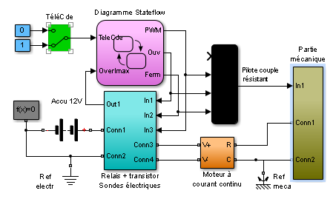
Ouvrir le bloc « partie mécanique »

Ouvrir le bloc « Revolute-Rotational interface » et modifier les paramètres de l’onglet « Input Handling » comme indiqué.

